# 

# Centre Solidaire Digital ***SOLICODE***

Projet de fin d'Études

**En vue de l’obtention du**

Certificat en Développement Web

**Sujet**

Conception et Création d’une plateforme digitale de location

de matériels de réparation.

**Réalisé par**

BARI Zakaria

**Encadré par**

CHEBAB Fatin

Année promotion : 2021/2022



**Dédicaces**

Du fond de mon cœur, je dédie ce travail à tous ce qui me sont chers.

**À Mes Très Chers Parents**

Que ce travail soit l’expression de ma reconnaissance pour vos sacrifices consentis, votre soutien moral et matériel que n’avez pas cessé de prodiguer. Vous avez tout fait pour mon bonheur et ma réussite.

Que Dieu vous préserve en bonne santé et vous accorde une longue vie.

**À Mon Chers Oncle**

Vous étiez toujours présents pour m’aider et à m’encourager même à distance. Je vous souhaite une vie pleine de bonheur et de succès et que Dieu vous protège et vous garde, vous et votre famille.

**À Moi Même…**



Remerciements

Je tiens à remercier dans un premier temps, toute l’équipe pédagogique du Centre Solidaire Digital SOLICODE.

Avant d’entamer ce rapport, je profite de l’occasion pour remercier tout d’abord notre formatrice Madame **CHEBAB Fatin** qui n’a pas cessé de nous encourager pendant la durée du projet, ainsi pour sa générosité en matière de formation et d’encadrement. Nous la remercions également pour l’aide et les conseils concernant les missions évoquées dans ce rapport, qu’elle nous a apporté lors des différents suivis, et la confiance qu’elle nous a témoignée.

Je tiens à remercier nos formateurs de nous avoir incités à travailler en mettant à notre disposition leurs expériences et leurs compétences.



# Table de matières

1. **Contexte du projet.**

* Présentation de SOLICODE………………………………………………………5
* Présentation et objectifs du projet………………………………………….5

1. **Etude générale du projet**

* Expression des besoins……………………………………………………………7
* Problématique………………………………………………………………………..7
* Solution proposée…………………………………………………………………..8
* Exigences fonctionnelles…………………………………………………………8
* Exigences non fonctionnelles………………………………………………….8
* Méthodologie de travail………………………………………………………….9

1. **Analyse et conception**

* Diagramme de cas d’utilisation……………………………………………..10
* Diagramme de classe…………………………………………………………….11
* Identité visuelle…………………………………………………………………….13

## Arborescence du site web……………………………………………………..16

* Wireframes/Maquettes/Prototypes…………………………………………….17

1. **Réalisation**

* Choix de technologies…………………………………………………………….21
* Résultat………………………………………………………………………………….24
* Difficultés techniques…………………………………………………………….24

1. **Conclusion et perspectives**.……………………………………………………………..24

# Contexte du projet

## Présentation de Solicode

SOLICODE est un centre de formation solidaire et inclusif, ouvert aux jeunes motivés et intéressés par les métiers du Développement Web et Mobile. L’apprenant à SOLICODE se considère comme acteur principal tout au long de son processus d’apprentissage. C’est lui qui construit ses savoirs à travers la réalisation des projets, individuels ou par groupe, inspirés du milieu professionnel afin de favoriser une meilleure insertion au marché de travail. La formation au sein de SOLICODE est axée sur différents volets: technique, soft-skills, entreprenariat et gestion de projet. A l’issue de cette formation, les apprenants bénéficieront d’une double certification délivrée par SIMPLON et OFPPT.

## Présentation et objectifs du projet

L’objectif principal de ce travail de PFR consiste à concevoir et développer une application web pour la location de matériels de réparation.

Cette application permet aux utilisateurs de chercher les matériels, disponibles à louer, dont ils ont besoin, dans des domaines différents tels que (Bricolage, Jardinage et bien d’autres).

L’application est passé par plusieurs étapes et missions spécifiques :

* **Design Thinking** **->** Où on exprime d’abord les besoins du client par une **Carte** d’**Empathie (empathy card)**, puis on **définit** la problématique, ensuite on crée une **idée** qui peut être réalisable et enfin elle reste la partie conception du **Prototype** et le donner aux clients pour le **Tester.**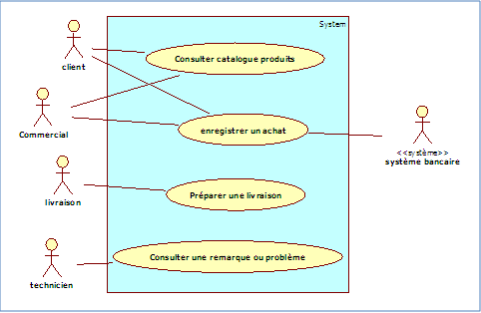
* **Diagramme de cas d’utilisation** (Use case) **->** Est utiles pour des présentations auprès de la direction ou des acteurs d'un projet. En effet, 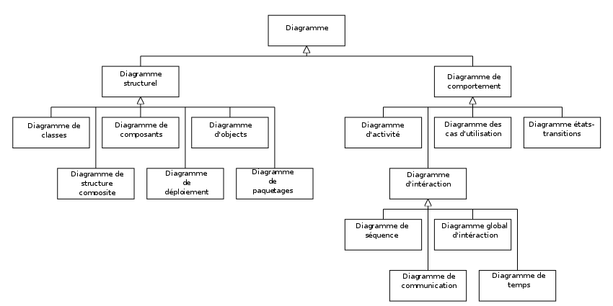

un cas d'utilisation représente une unité discrète d'interaction entre un utilisateur (humain ou machine) et un système. Ainsi, dans un **diagramme de cas d'utilisation**, les utilisateurs sont appelés acteurs ***(actors)***. L'idée forte est de dire que l'utilisateur d'un système logiciel a un objectif quand il utilise le système ! Le cas d'utilisation est une description des interactions qui vont permettre à l'acteur d'atteindre son objectif en utilisant le système.

* **Diagramme de classes ->** Un schéma utilisé en [génie logiciel](https://fr.wikipedia.org/wiki/G%C3%A9nie_logiciel) pour présenter les [classes](https://fr.wikipedia.org/wiki/Classe_(informatique)) et les [interfaces](https://fr.wikipedia.org/wiki/Interface_(informatique)) des systèmes ainsi que leurs relations. Une [classe](https://fr.wikipedia.org/wiki/Classe_(informatique)) est un ensemble de [fonctions](https://fr.wikipedia.org/wiki/Fonction_(informatique)) et de données ***(attributs)*** qui sont liées ensemble par un champ sémantique. Il y a aussi le **Modèle Physique** de **Diagramme *(MPD)*** qui génère la base de données de votre site web.



* **Figma ->** Un éditeur de graphiques vectoriels basé principalement sur le web, il aident à concevoir et structurer le site web avec des **Wireframes**, désigner le site web avec des **Maquettes** et réaliser votre propre site web avec un/plusieurs **Prototypes** selon votre choix.
* **Réalisation et Développement ->** La partie la plus importante dans un projet, la partie qu’on peut la réaliser qu’après toutes les étapes mentionnée précédemment, l’étape dont on choisit les langages, les framework, les bibliothèques, les technologies qu’on va utilisé pendant la réalisation du site web. Dans cette étape, il vaut mieux utiliser un logiciel ou un document qui va nous aider à la gestion des temps et des tâches du projet ***(ClickUp, Trello, Excel, Google Sheets…).***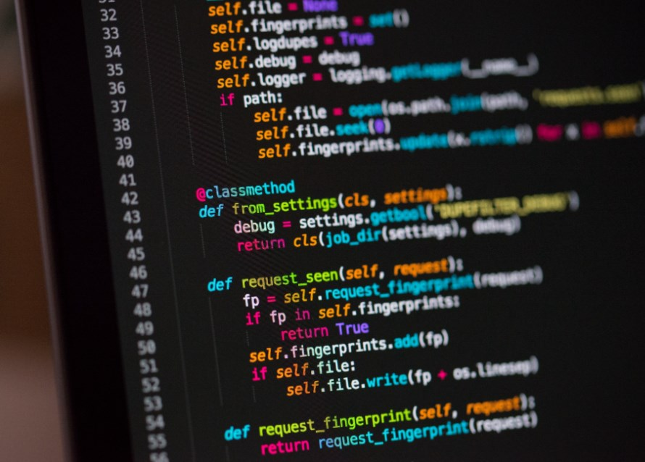

**Mots clés :**  MPD, Use Case, Figma, Design Thinking, Empathy Card.

# Etude générale du projet

## Expression des besoins

⇒ Les gens qui ont besoin d'un ou plusieurs matériels de réparation juste pour une durée déterminée.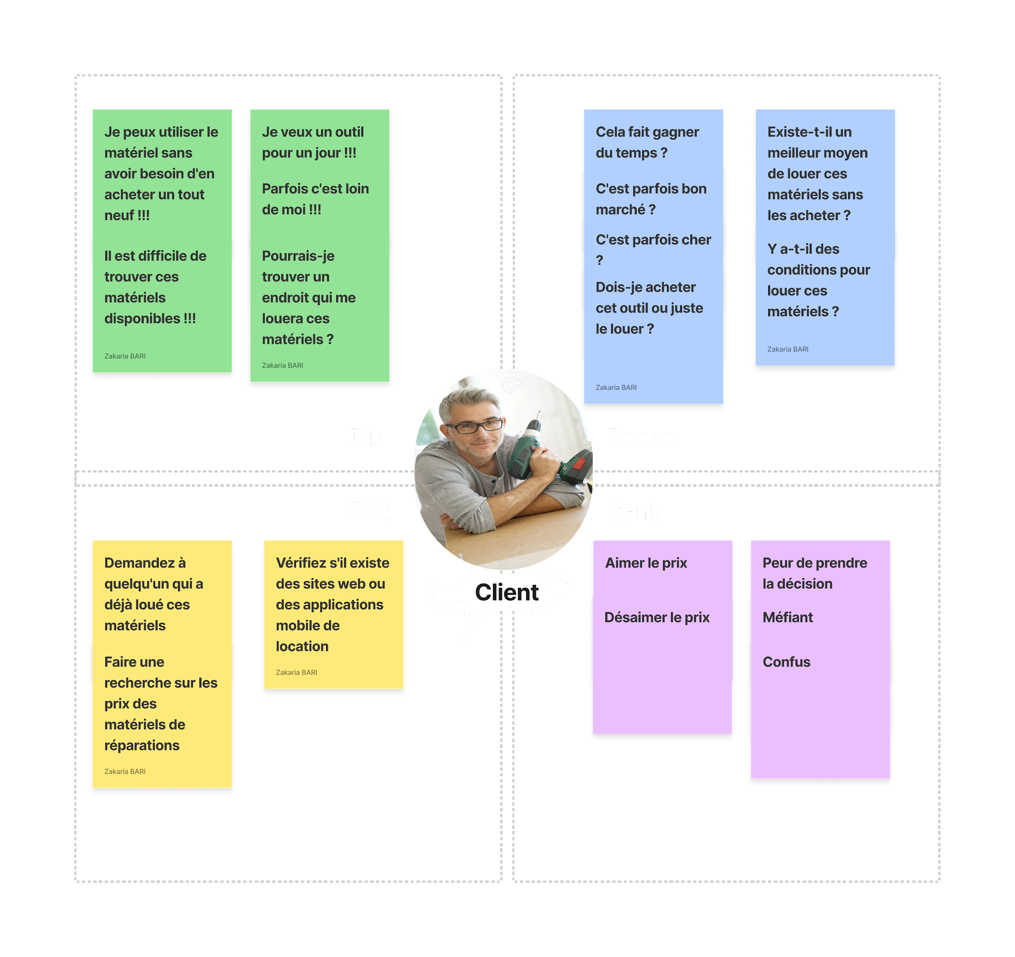

## Problématique

De nos jours dans notre société certaines personnes lorsqu'ils déménagent dans un nouvel emplacement ou un nouveau local que se soit un bureau, un studio, une appartement et bien d’autres, ils ont besoin quelque réparations et pour faire ces réparations il faut qu’ils achètent les matériels qu’ils ont besoin, mais ces matériels seraient utiliser juste pour une période déterminée,

donc il est pas conseillé de les acheter en tant qu’ils puissent de les louer avec un montant plus ou moins cher .

## Solution proposée

Créer une plateforme digitale qui facilite pour l’utilisateur de trouver les drogueries les plus proches dans son entourage qui louent les matériels de réparation avec un service de livraison, au lieu de les acheter avec un prix parfois très cher dans des drogueries éloignées.

## Exigences fonctionnelles

* Authentification .
* Inscription .
* Barre de recherche .
* Contact .
* Détermination de la localisation .

## Exigences non fonctionnelles

* Maintenabilité.
* Portabilité.
* Confidentialité.
* Performance.
* Convivialité.

## Méthodologie de travail

Pour gérer les tâches du projet, J’ai créé un tableau excel en utilisant ***Google SHEETS*** et j’ai donné l'accès à ma formatrice pour suivre le processus du travail. J’ai posé toutes les tâches que je dois travailler sur, et les organiser selon les jours de la semaine en déterminant pour chaque tâche sa durée qui convient. Quand je termine une tâche, je la mets ***en validation*** jusqu’à ma formatrice la ***valider.***

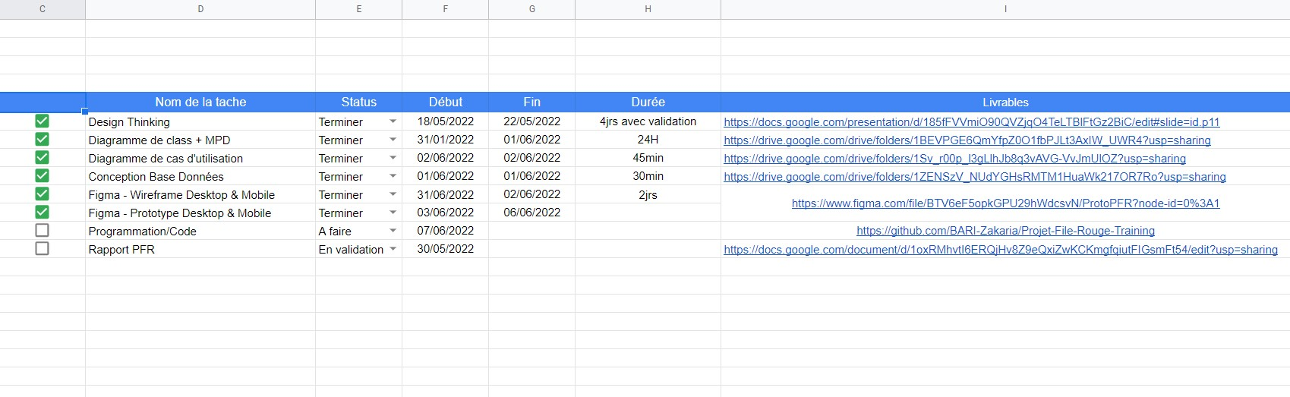

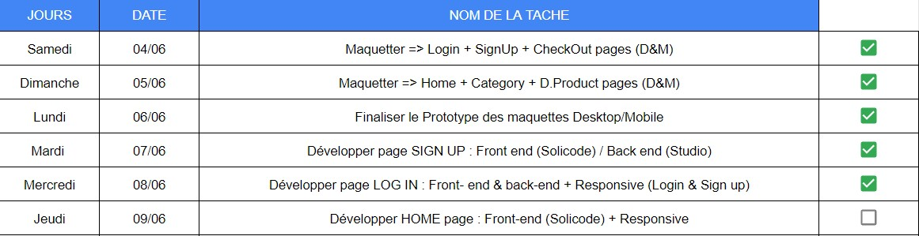

# Analyse et conception

## Diagramme de cas d’utilisation

1. **Utilisateur/Visiteur** **:** Il peut s’inscrire directement au site web, mais il peut aussi chercher et consulter les produits même s’il n’est pas déjà inscrit.

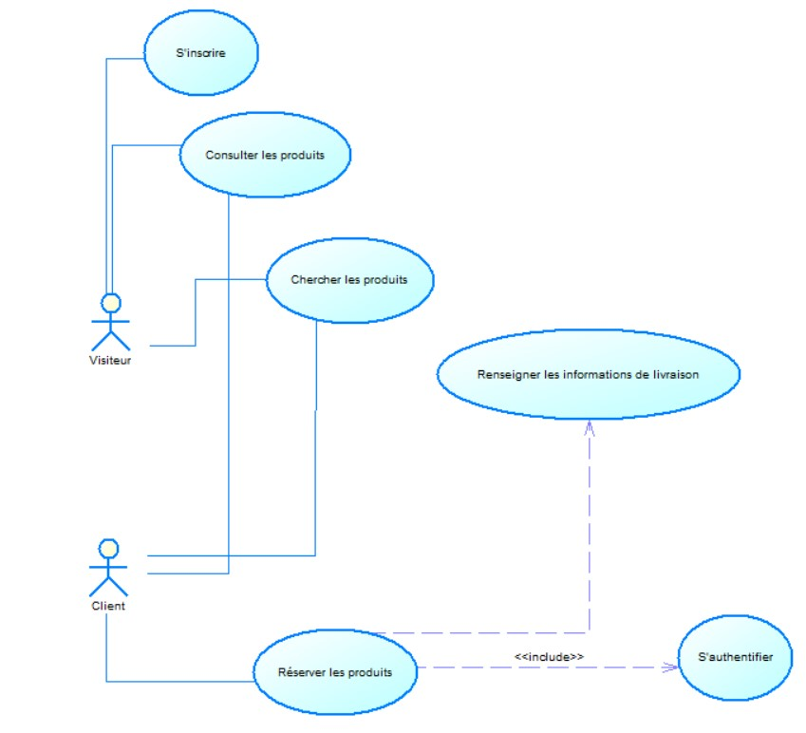

1. **Client :** Il peut jouer le même rôle qu’un visiteur ou un utilisateur normal, mais s’il veut réserver un ou plusieurs produits, il est obligatoire de s’authentifier à la plateforme ***<<include>>,*** et de renseigner l’adresse de livraison.

## Diagramme de classe

⇒ La plateforme contient 5 classes associer entre eux : Client / Produit / Média / Catégorie / Réservation.

* Un **Client** peut faire une ou plusieurs réservations ⇐ Une **Réservation** associé à un client.
* Une **Réservation** contient un ou plusieurs produits ⇐ Un **Produit** peut être réserver plusieurs fois ou pas.
* Un **Produit** contient un ou plusieurs média ⇐ Un **Média** appartient à un produit.
* Un **Produit** appartient à une catégorie ⇐ Une **Catégorie** contient un ou plusieurs produits.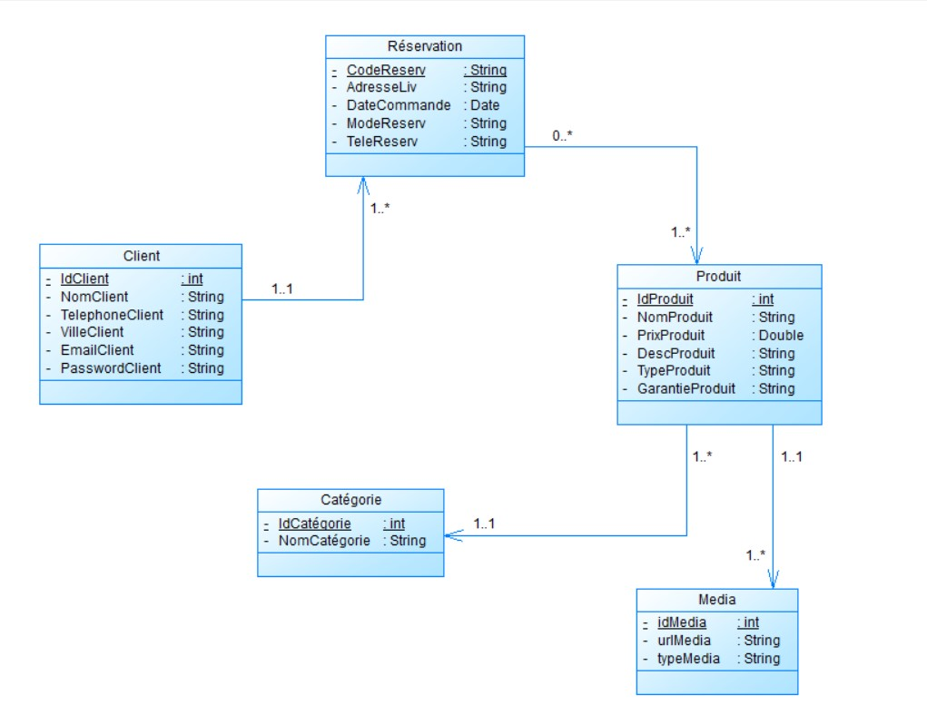

⇒ Le modèle relationnel gérer :

* **idClient :** Clés primaire dans la table Client ***<pk>*** AUTO_INCREMENT, et clés étrangère dans la table Réservation ***<fk> .***
* **CodeReserv :** Clés primaire dans les tables **Réservation** et **Association_2 *<pk>*** AUTO_INCREMENT, et clés étrangère dans la table ***Association_2***.
* **idProduit :** Clés primaire dans les tables **Produit** et **Association_2 *<pk>*** AUTO_INCREMENT, et clés étrangère dans les tables ***Association_2*** et ***Catégorie <fk>***.
* **idCatégorie :** Clés primaire dans la table **Catégorie *<pk>*** AUTO_INCREMENT, et clés étrangère dans la table ***Produit <fk>.***
* **idMedia :** Clés primaire dans la table **Media *<pk>*** AUTO_INCREMENT, et clés étrangère dans la table ***Produit <fk>*** .

**Mots clés :** Primary Key, Foreign Key, Auto_Increment.

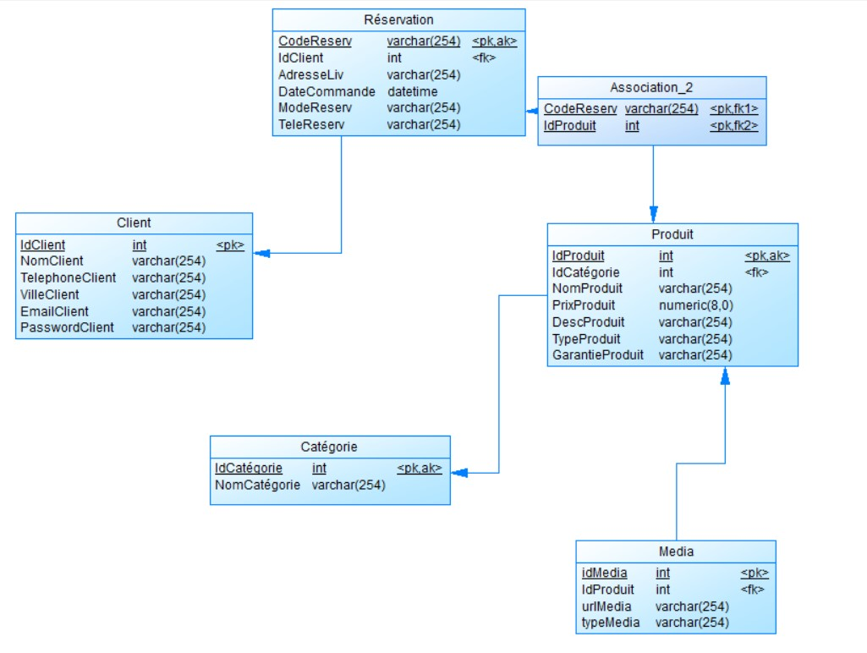

## Identité visuelle

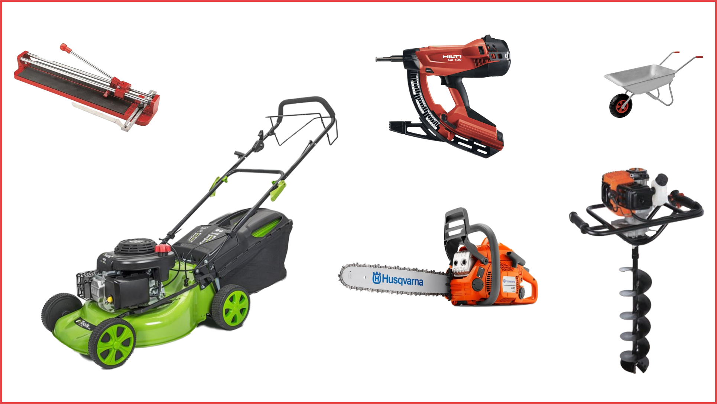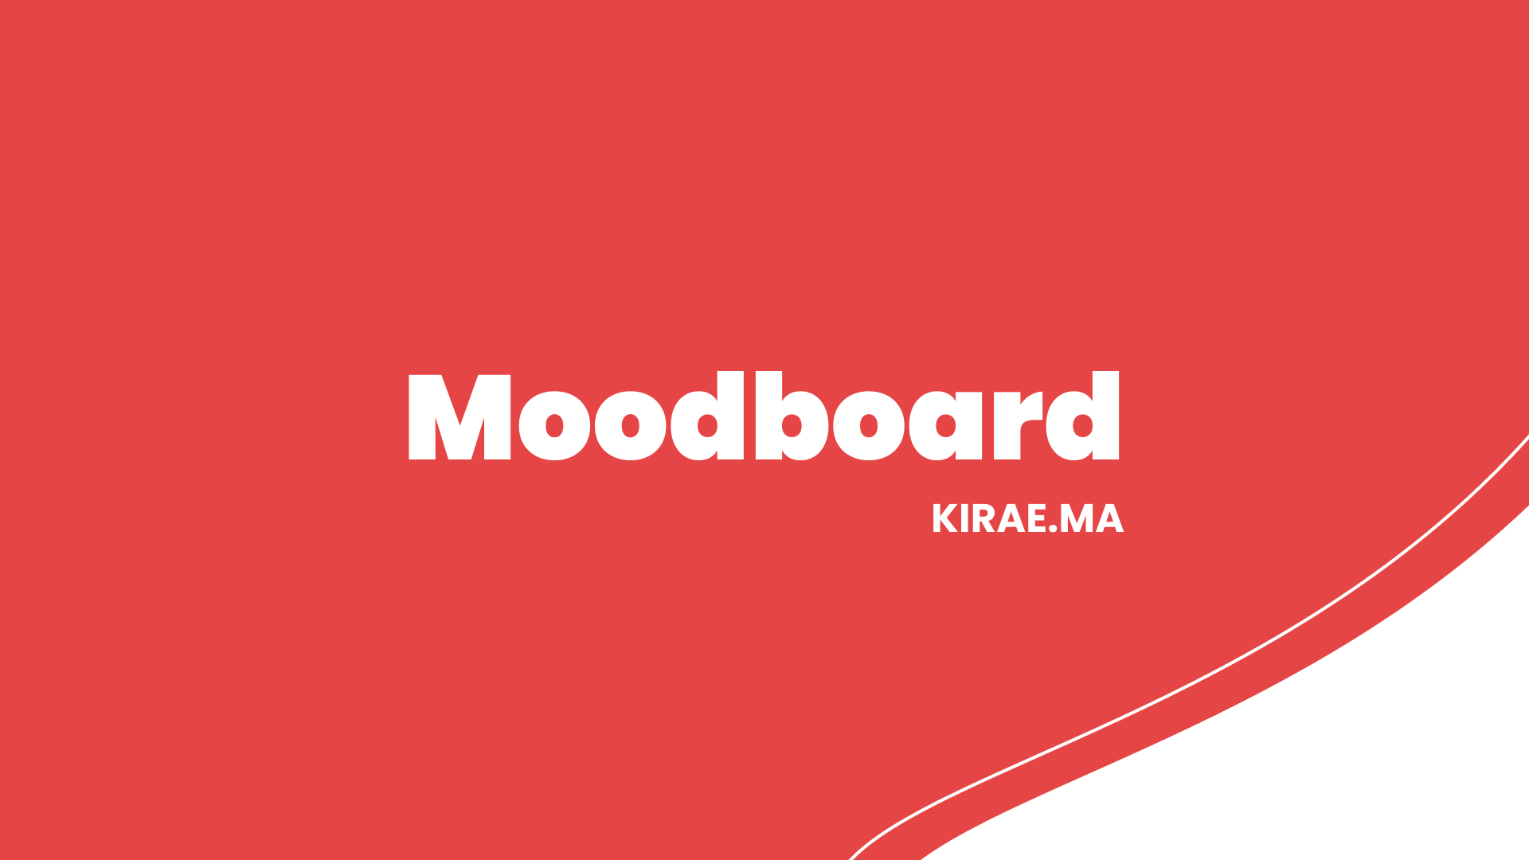

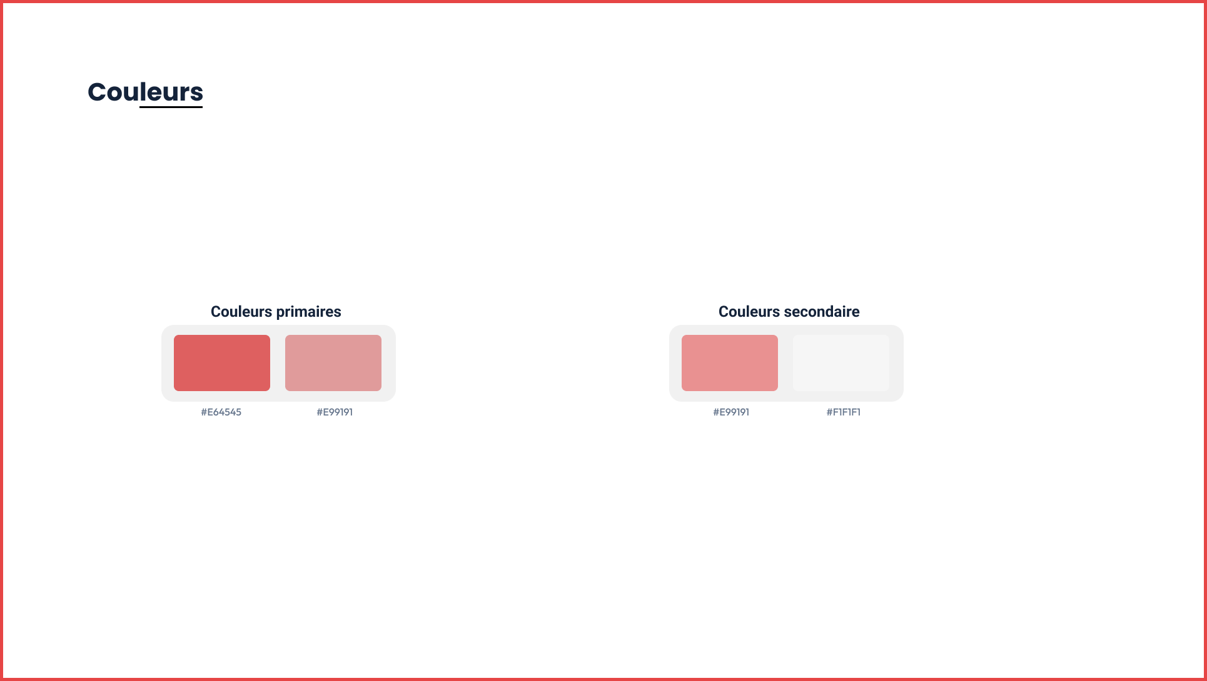

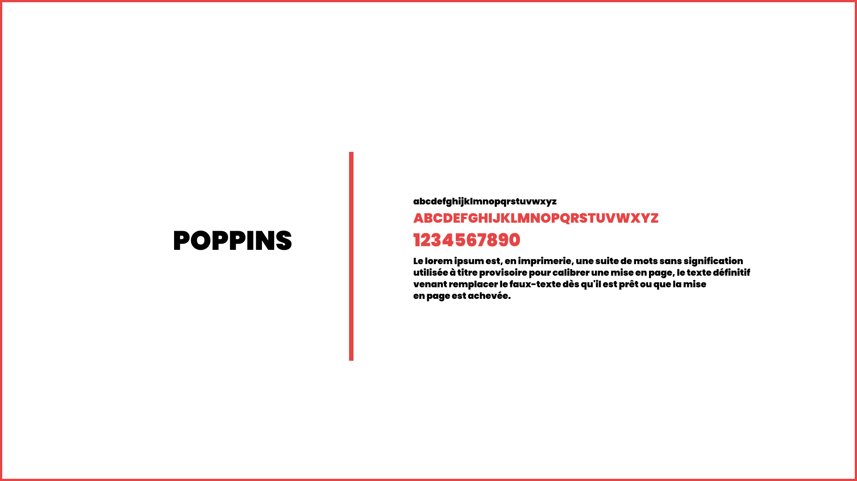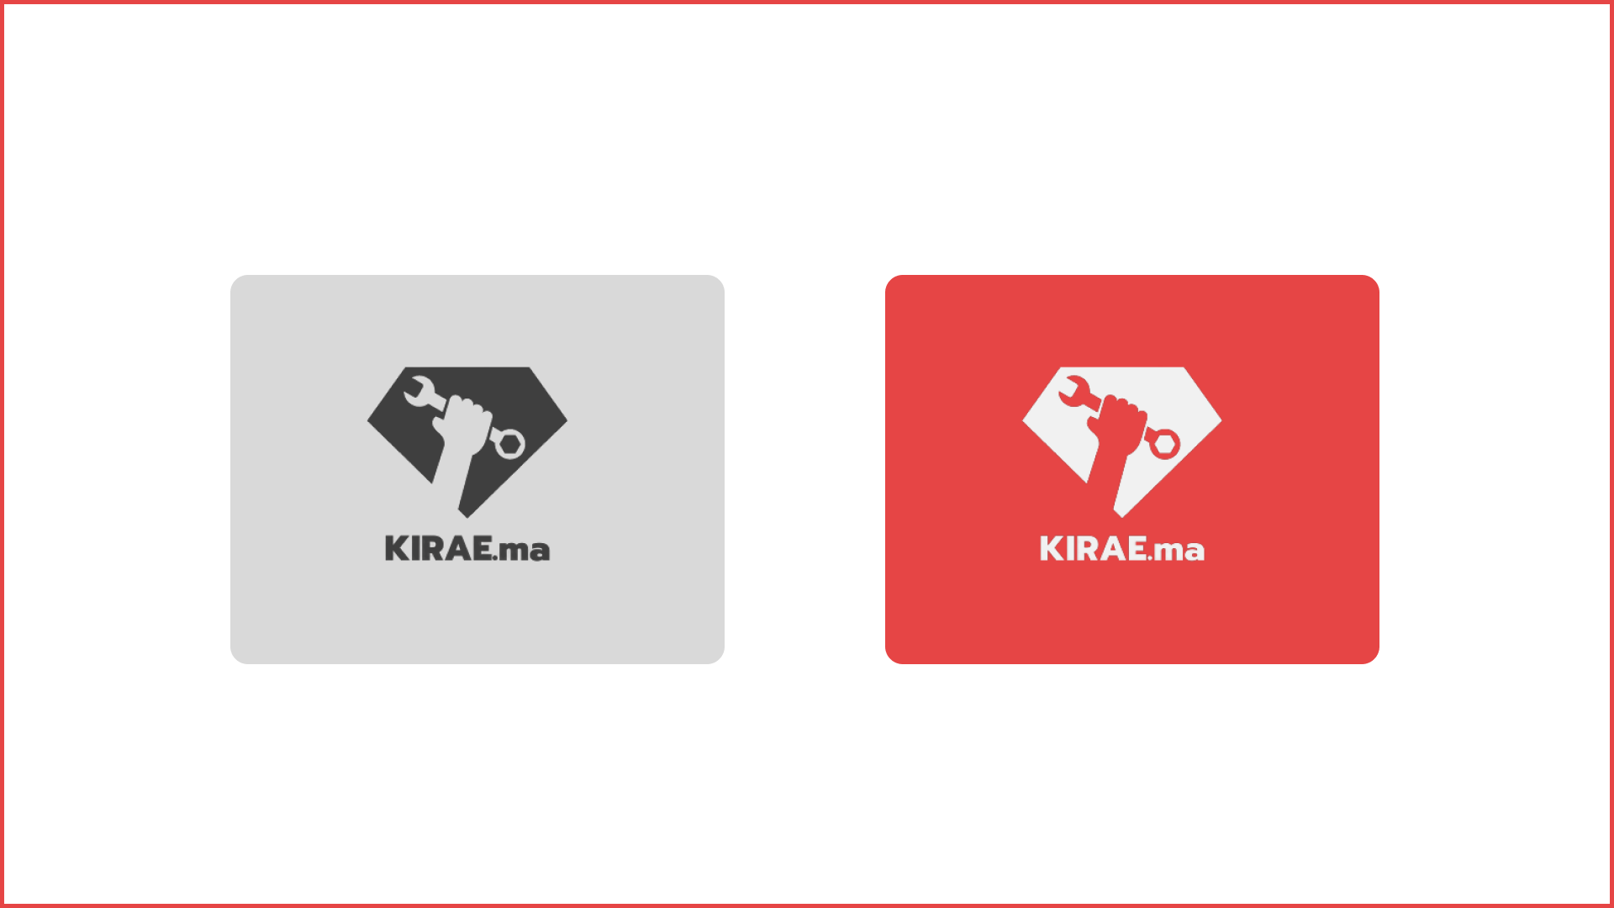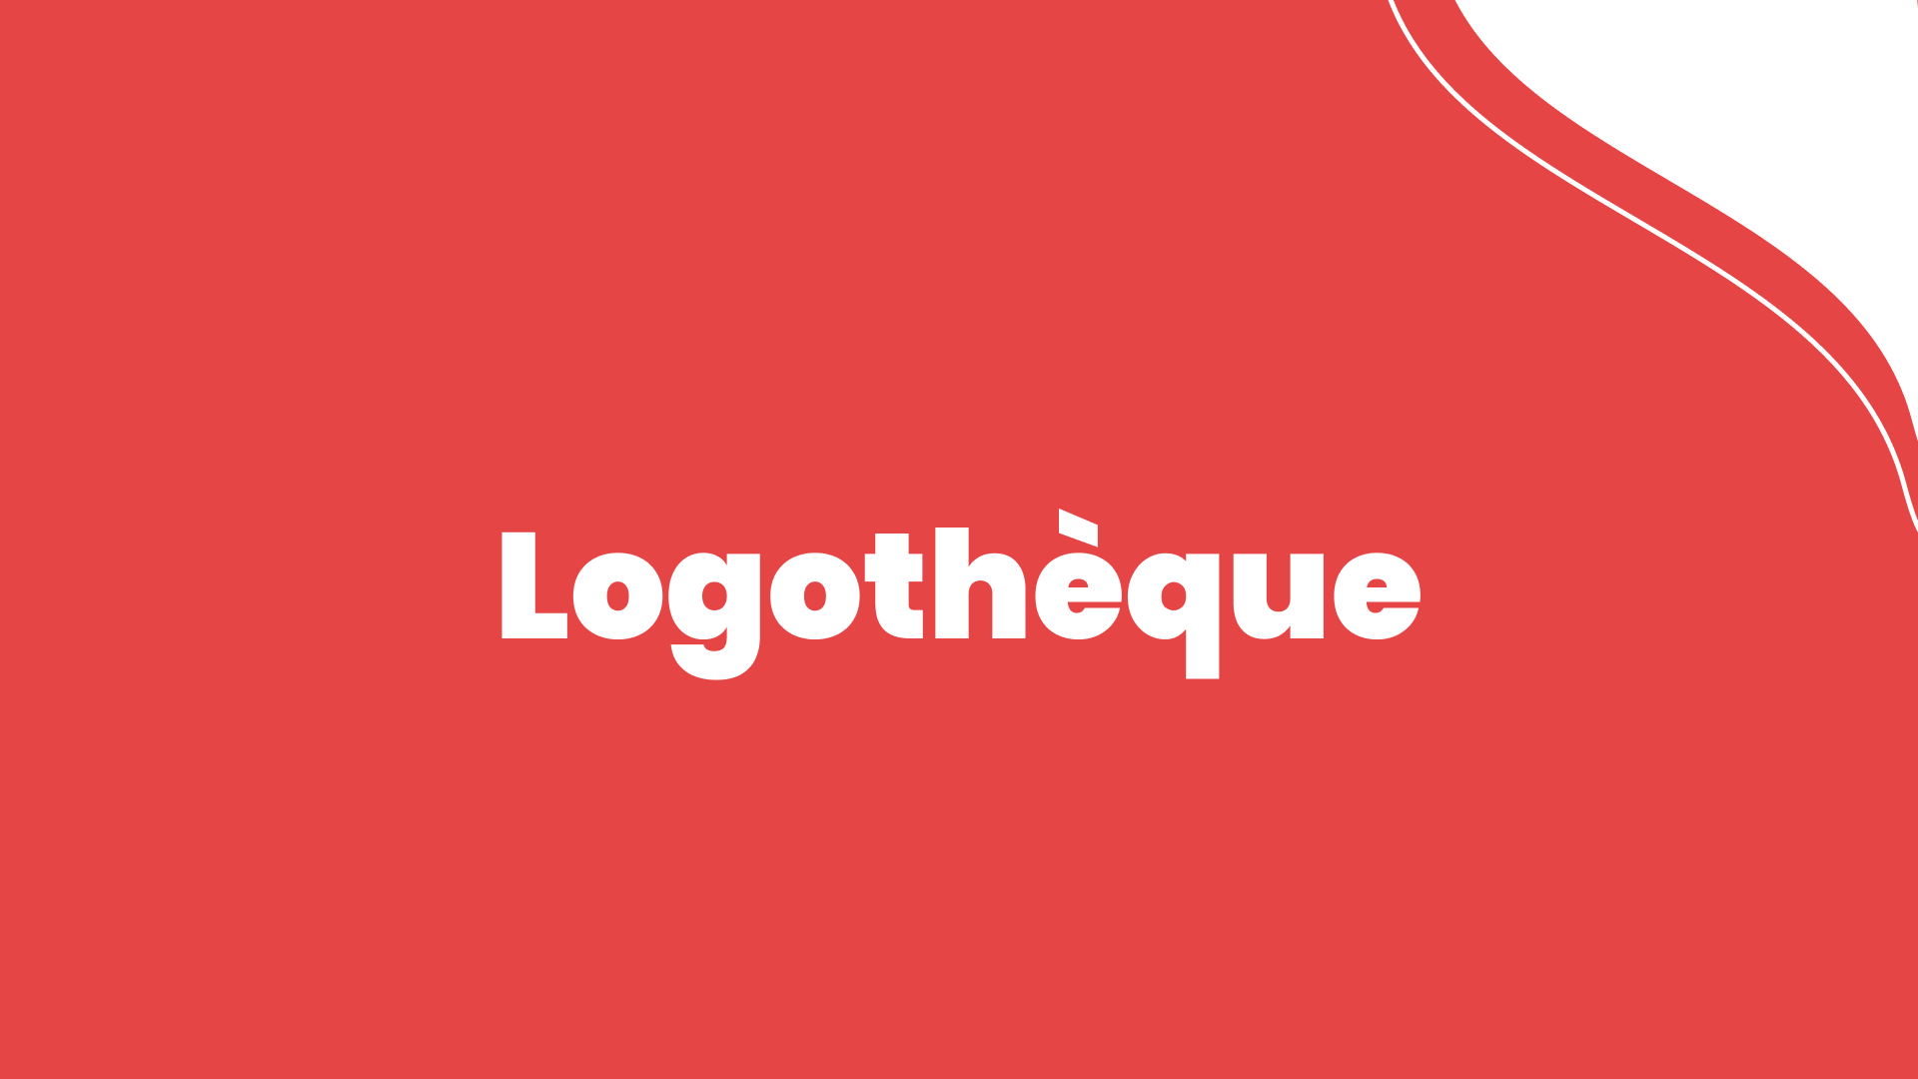

## Arborescence du site web

* Page d’acceuille
* Page de catégorie
* Page de détail du produit
* Page d’authentification
* Page d’inscription
* Page de Checkout

## Wireframes/Maquettes/Prototypes

* **Page d'accueil**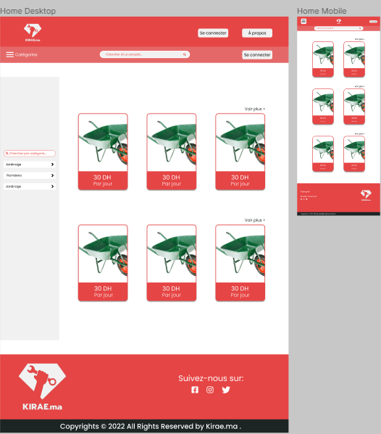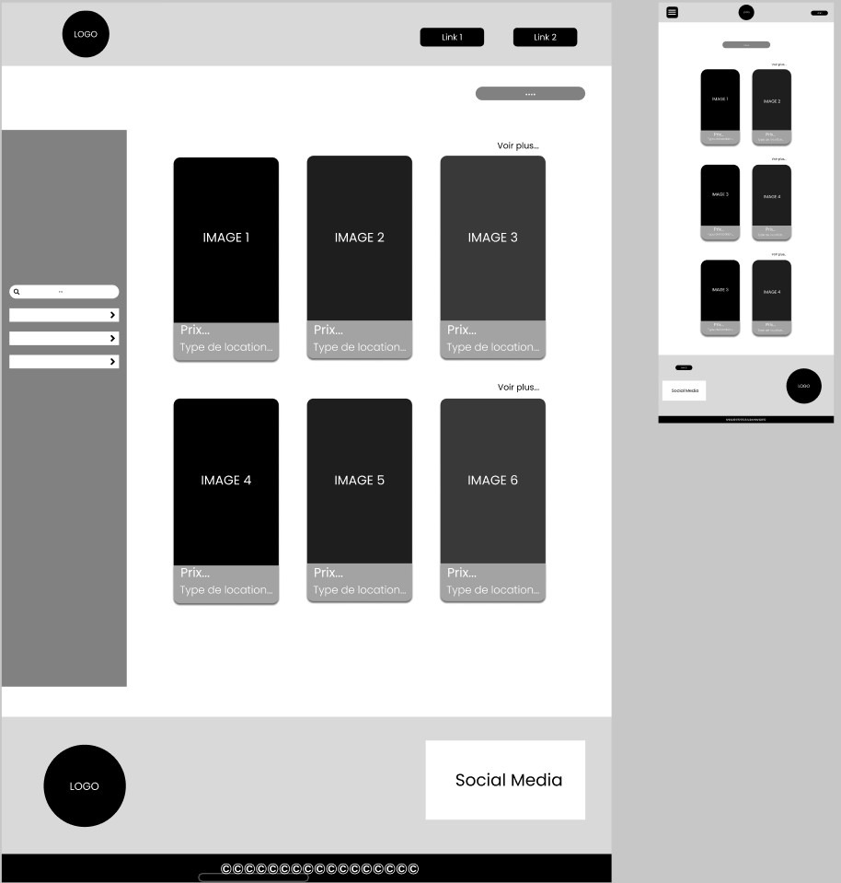
* **Page de détails de produit**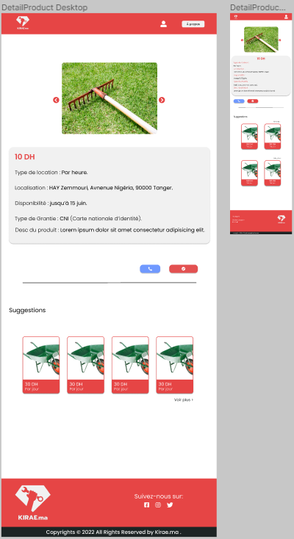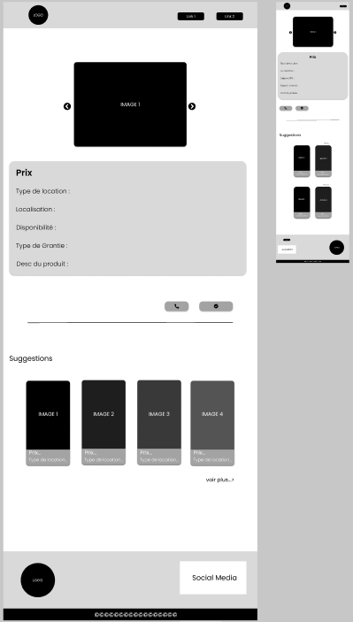

# **Page d’inscription**

# 

# **Page d’authentification**

# 

# **Page de Checkout**

# 

# Réalisation

## Choix de technologies

* HTML5
* CSS3
* Bootstrap
* JavaScript
* PHP
* MySQL

## Résultats

* **Captures d’écran des pages principales bien commentés**

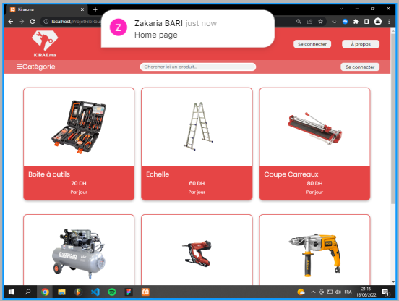

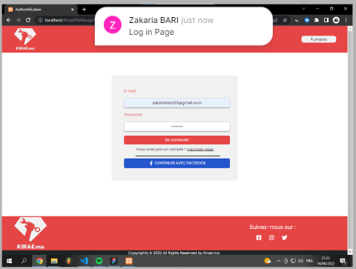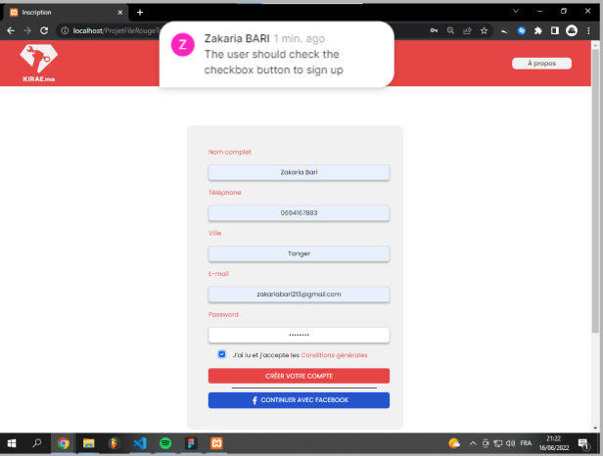

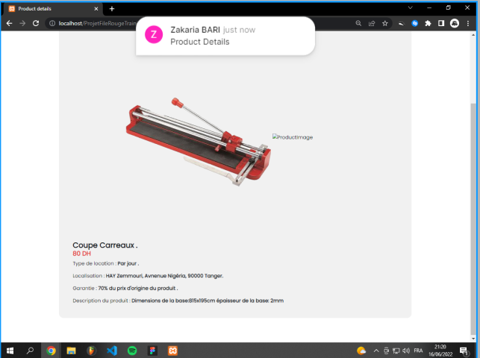

## Difficultés techniques

* Fonctionnement du serveur (Erreurs de **SQL** et la base de données).
* Adaptations des images des produits pour les interfaces du site web.
* Adaptations du site web avec l’interface des appareils mobiles **(Responsive).**
* Pour une raison de temps et une erreur dans la base de données j’ai pas pu réaliser la page du panier.

# Conclusion et perspectives

Le présent rapport est réalisé dans le cadre de mon projet de fin d’études en

vue de l’obtention du certificat en développement web.

Ce travail a pour objectif de concevoir et développer une application web de location de matériels de réparation, qui facilite pour l’utilisateur de trouver les drogueries les plus proches dans son entourage qui louent les matériels de réparation.

Pour compléter ma mission, j’ai détaillé les différentes étapes d’analyse, de conception et de réalisation de cette application web.

Par ailleurs, l’application va être disponible pour le téléchargement pour les différents appareils mobiles ANDROID et IOS.

L’application va contenir plus de catégories et tous les matériels qui peuvent les utilisateurs les louer, et qui va permettre aux utilisateurs de chercher par catégorie.